潮州市饶平县三饶镇“4·15”较大火灾事故防范和整改措施落实情况评估报告
来源：潮州市应急管理局 潮州市·生产安全事故信息公开
原文链接：https://www.chaozhou.gov.cn/zwgk/zdlyxxgk/shgy/zhsgjy/content/post_3992930.html
发布时间：2026-05-26 抓取时间：2026-10-14 正文含图，已嵌入原图

潮州市饶平县三饶镇“4·15”较大火灾事故防范和整改措施落实情况评估报告
2026-05-26 15:42
来源：本网
【浏览字体：大 中 小】
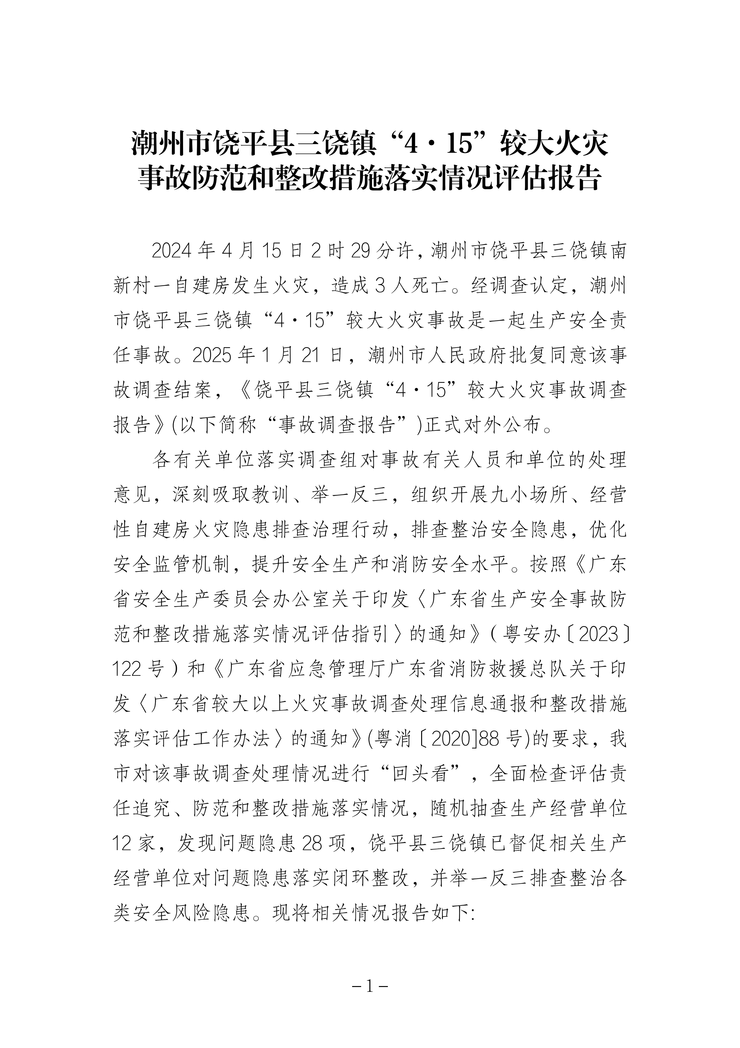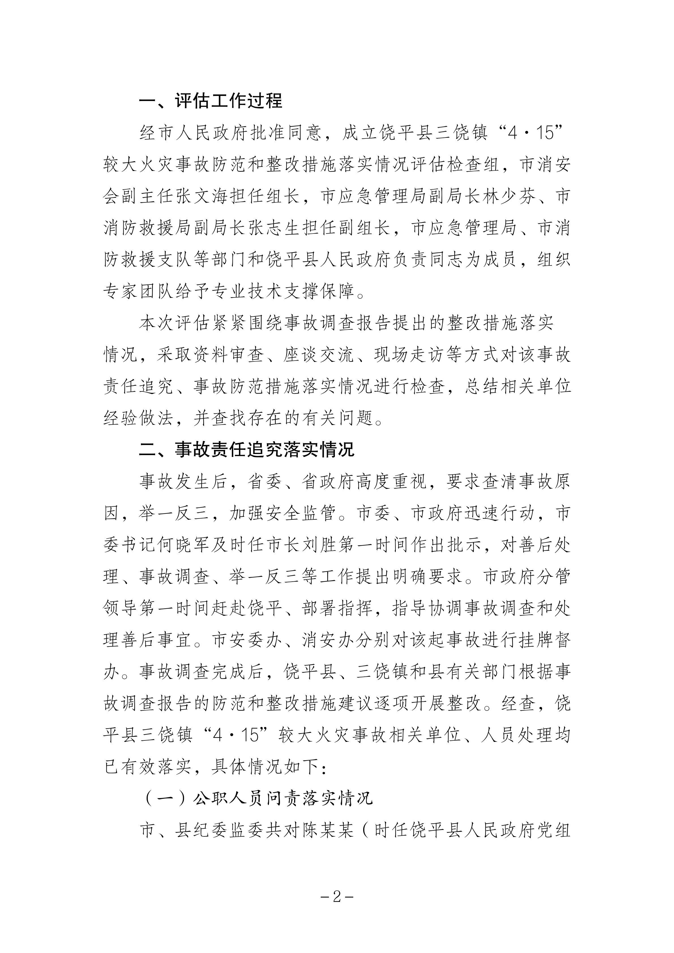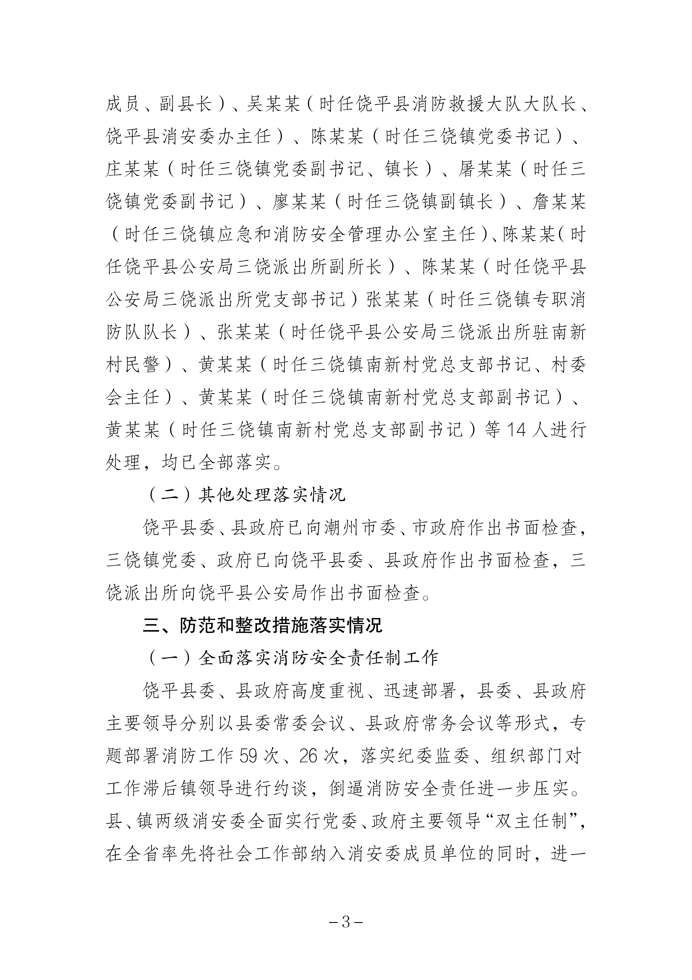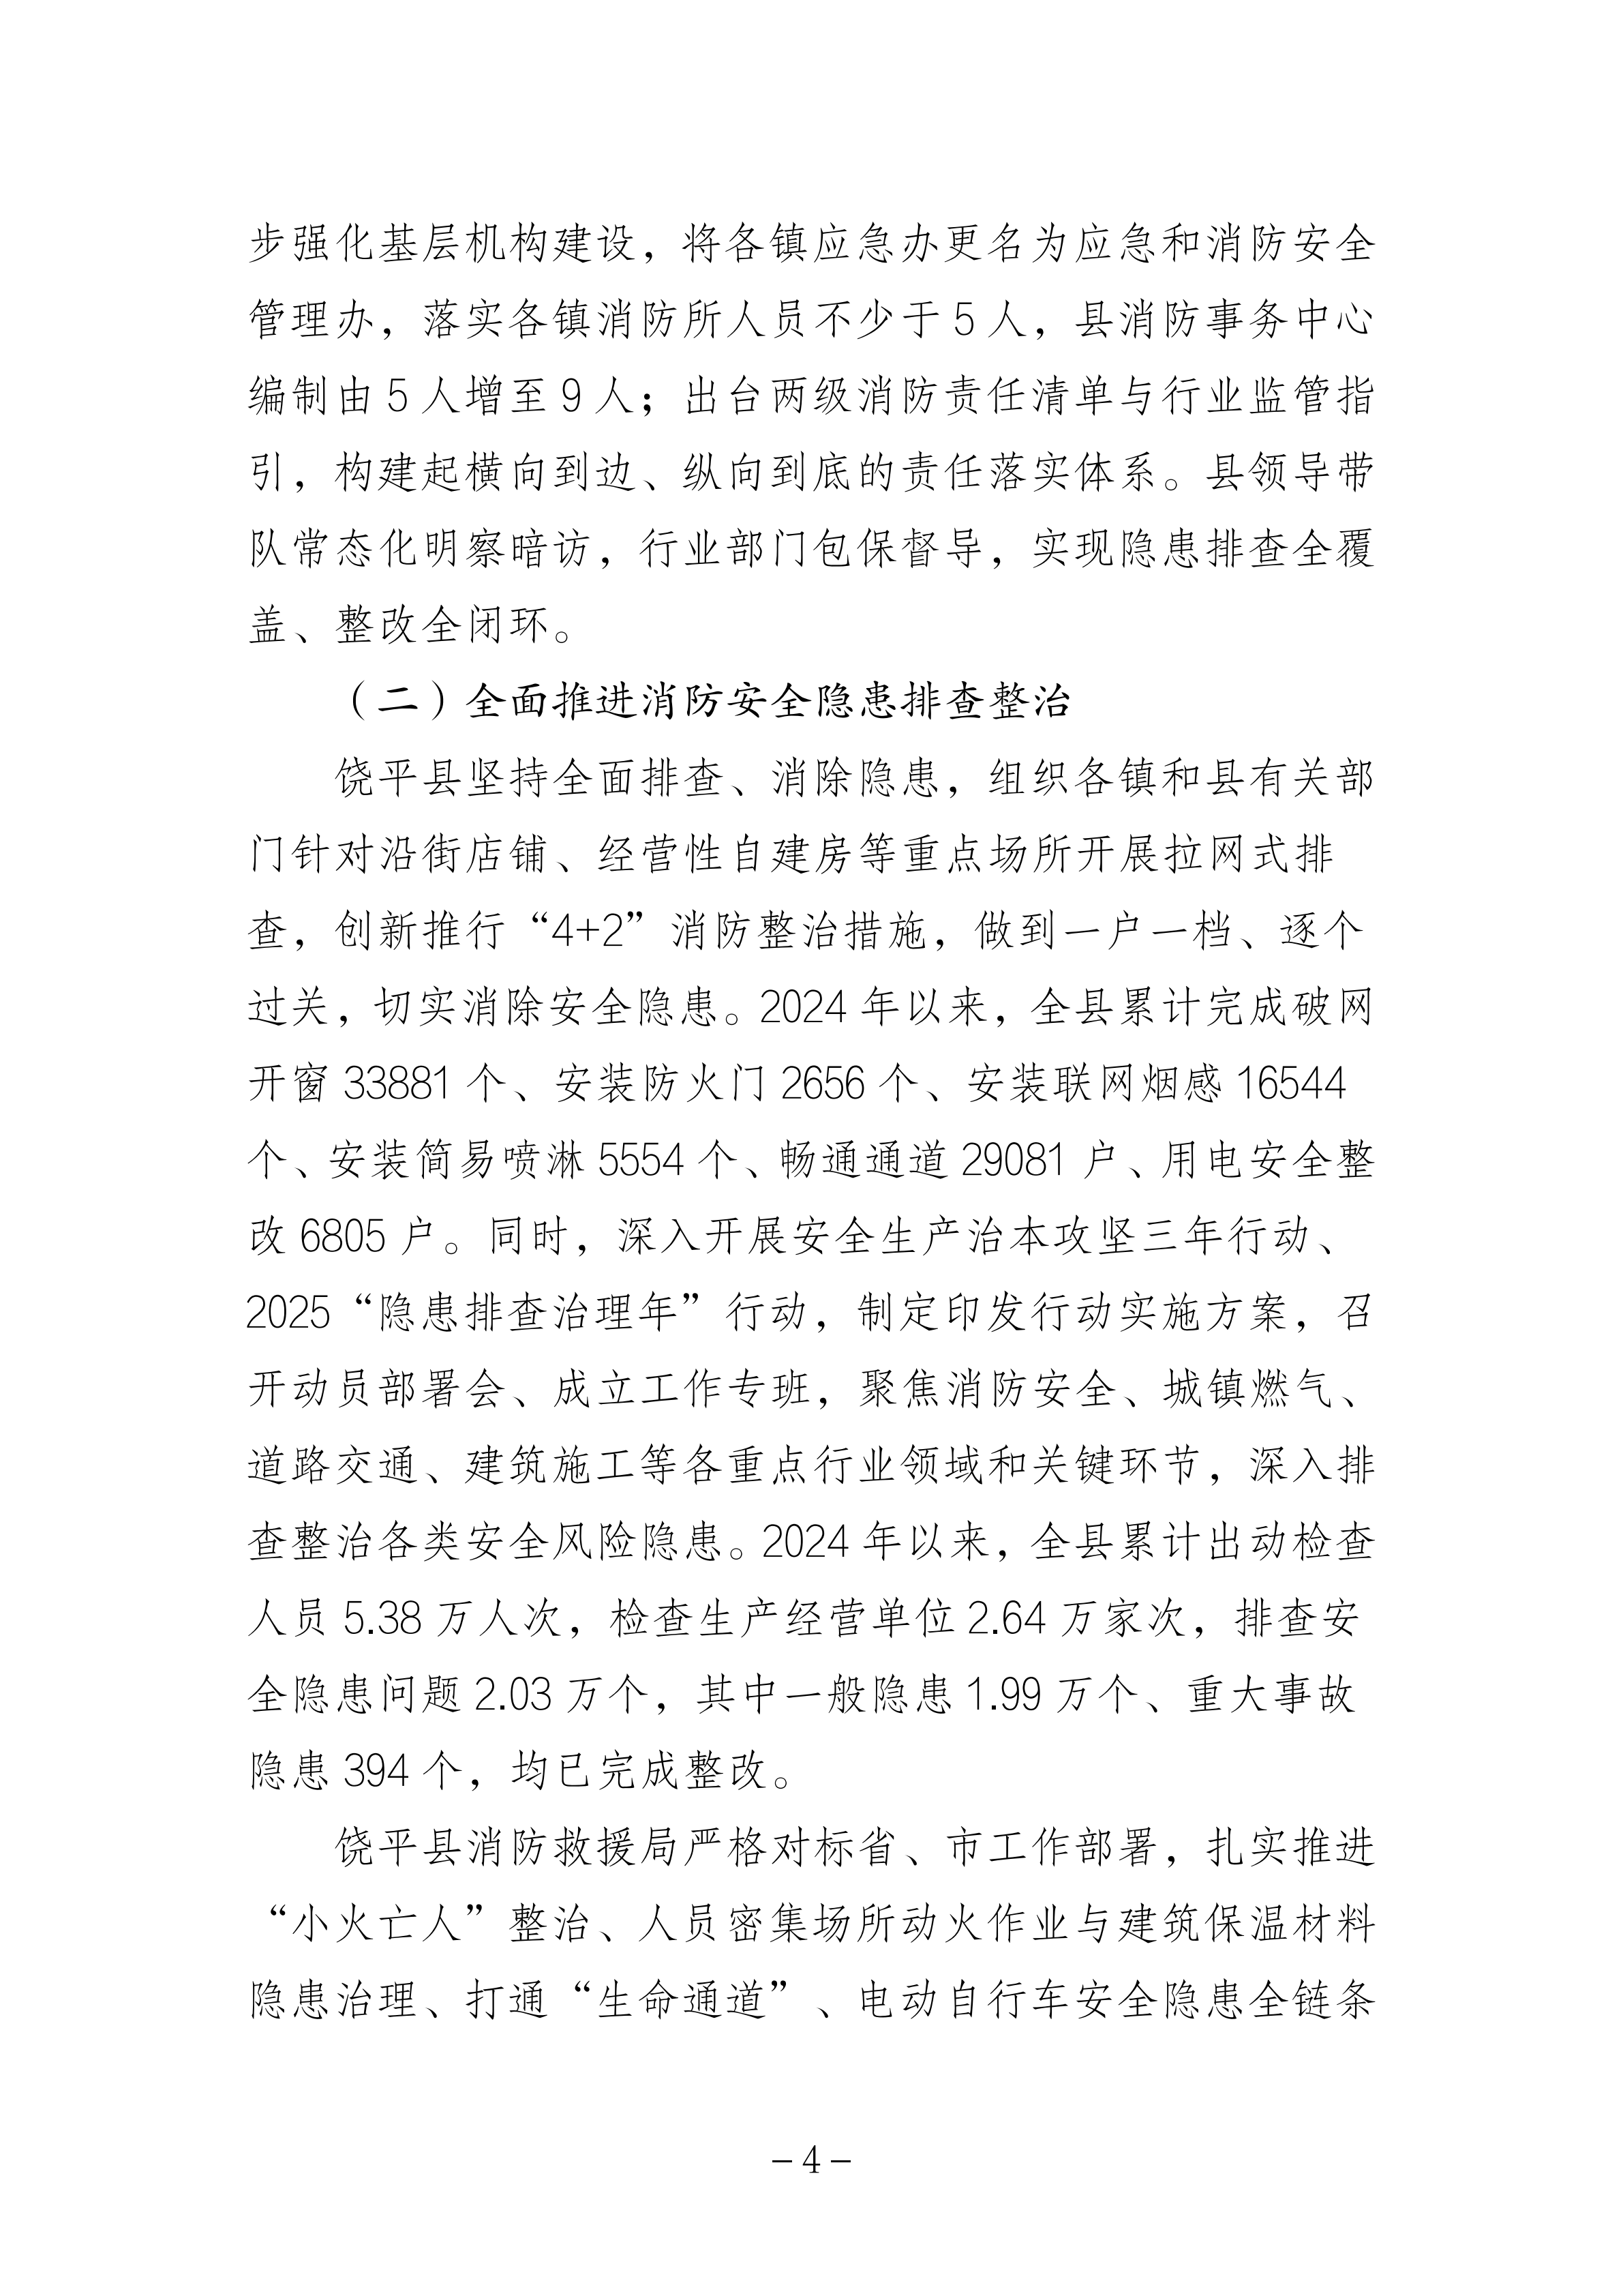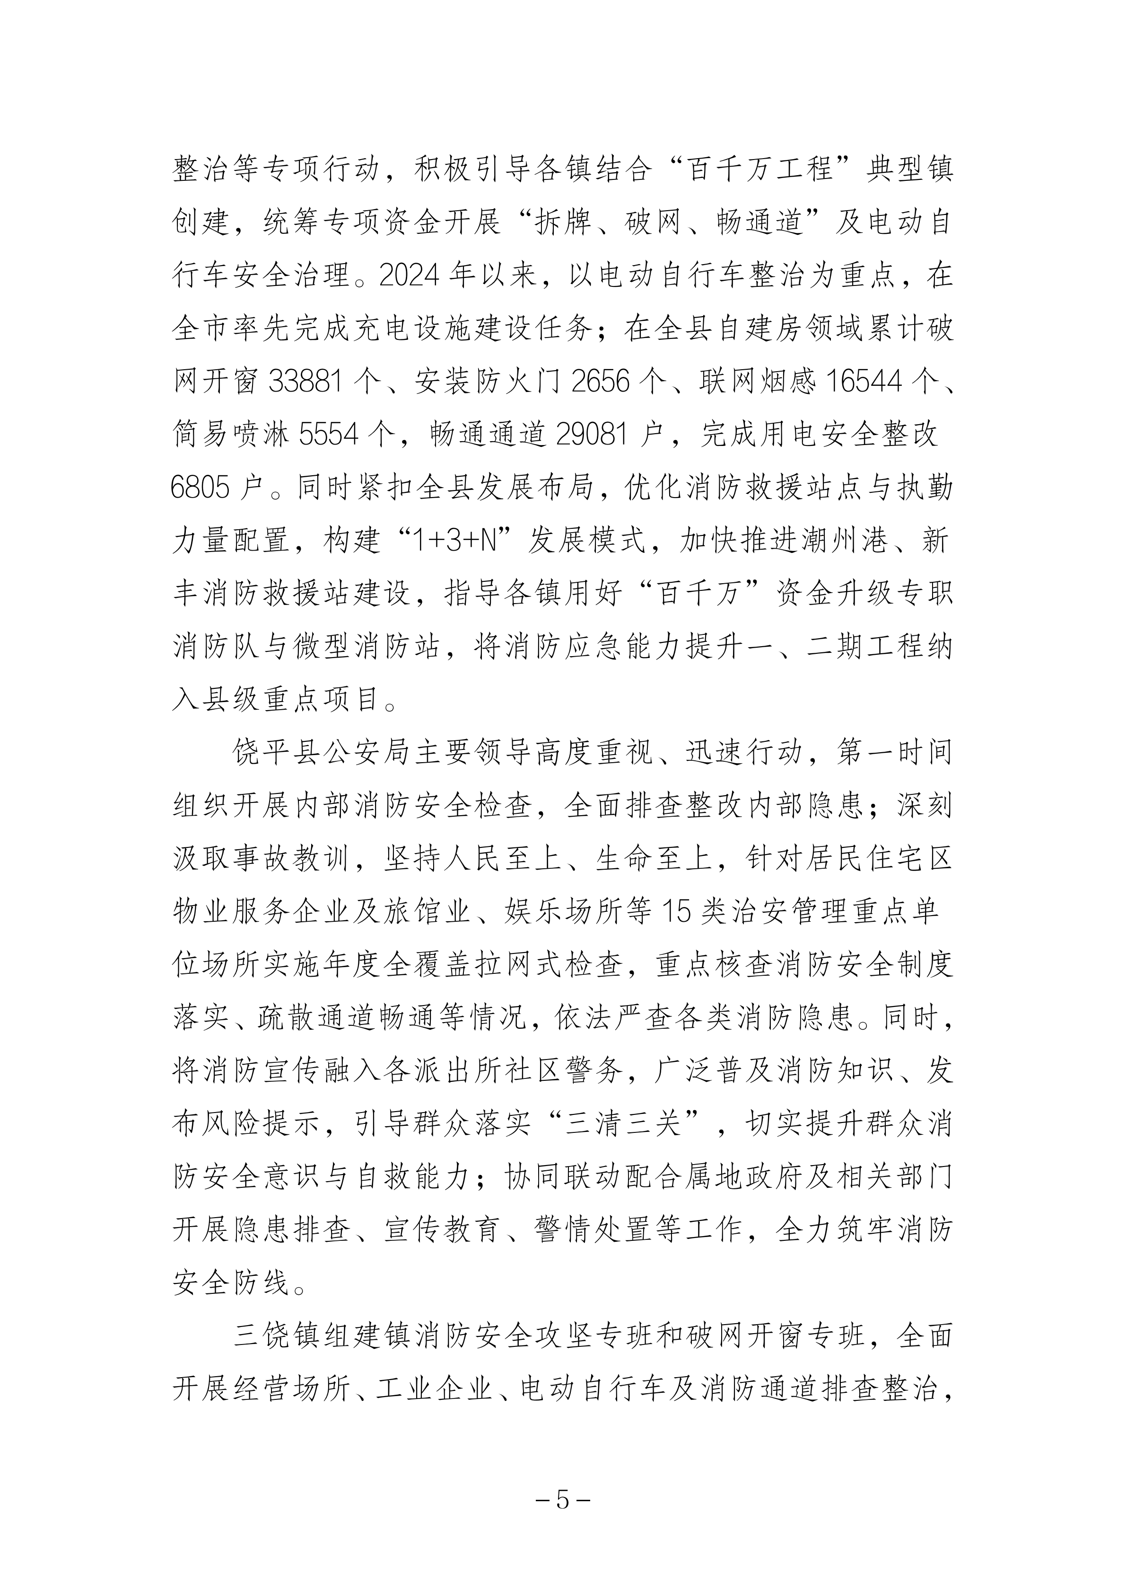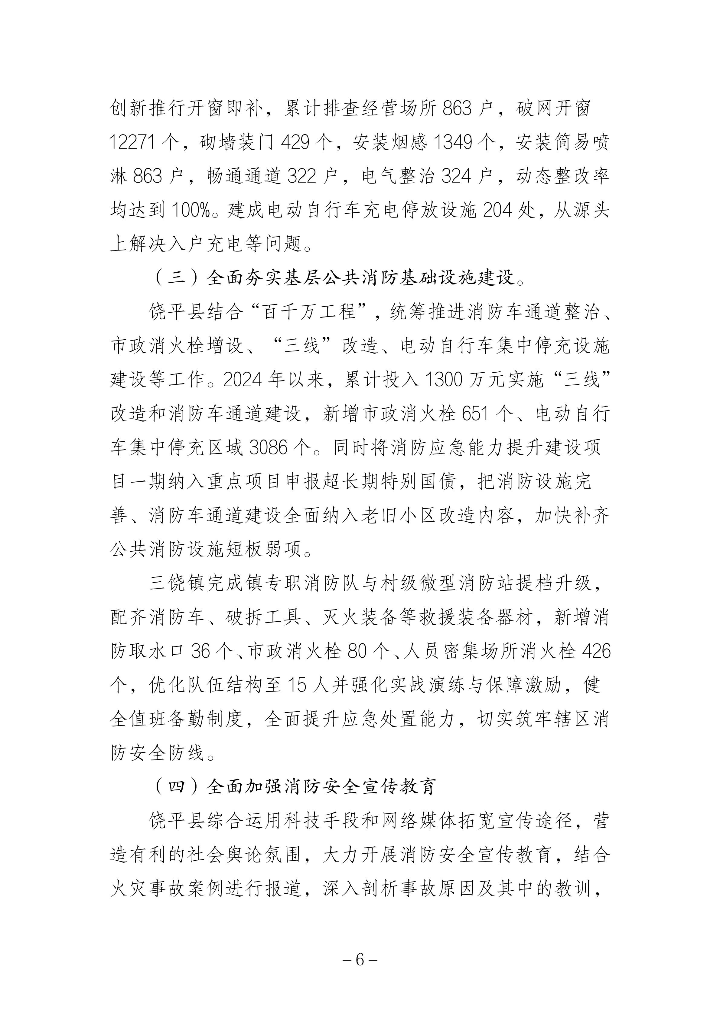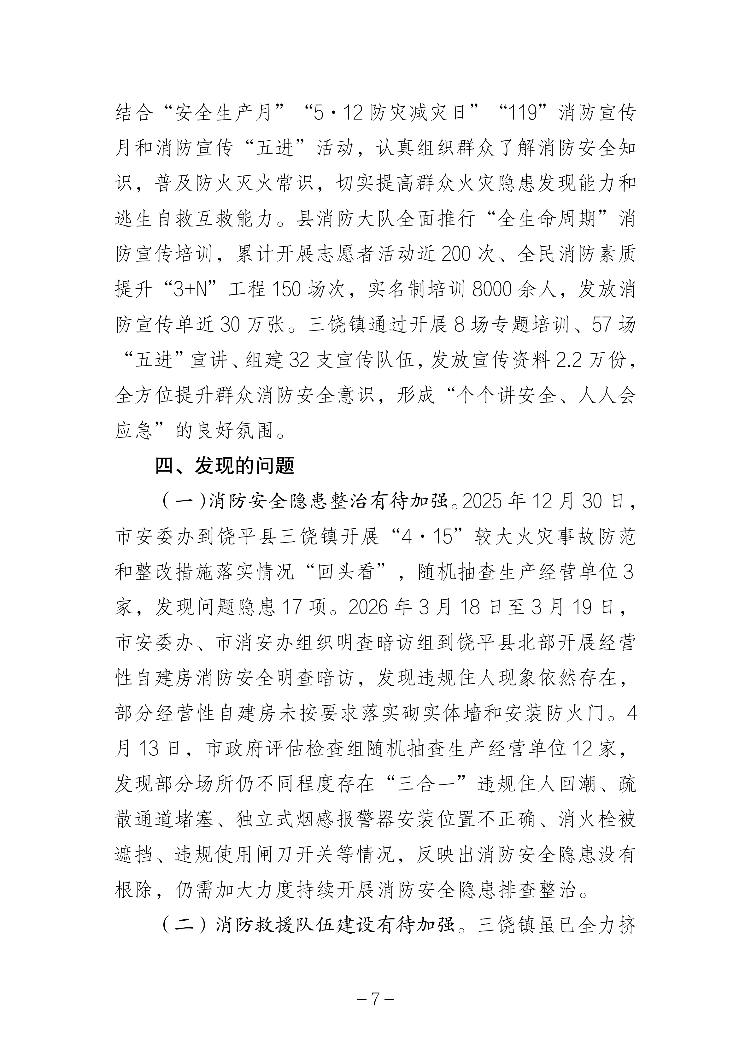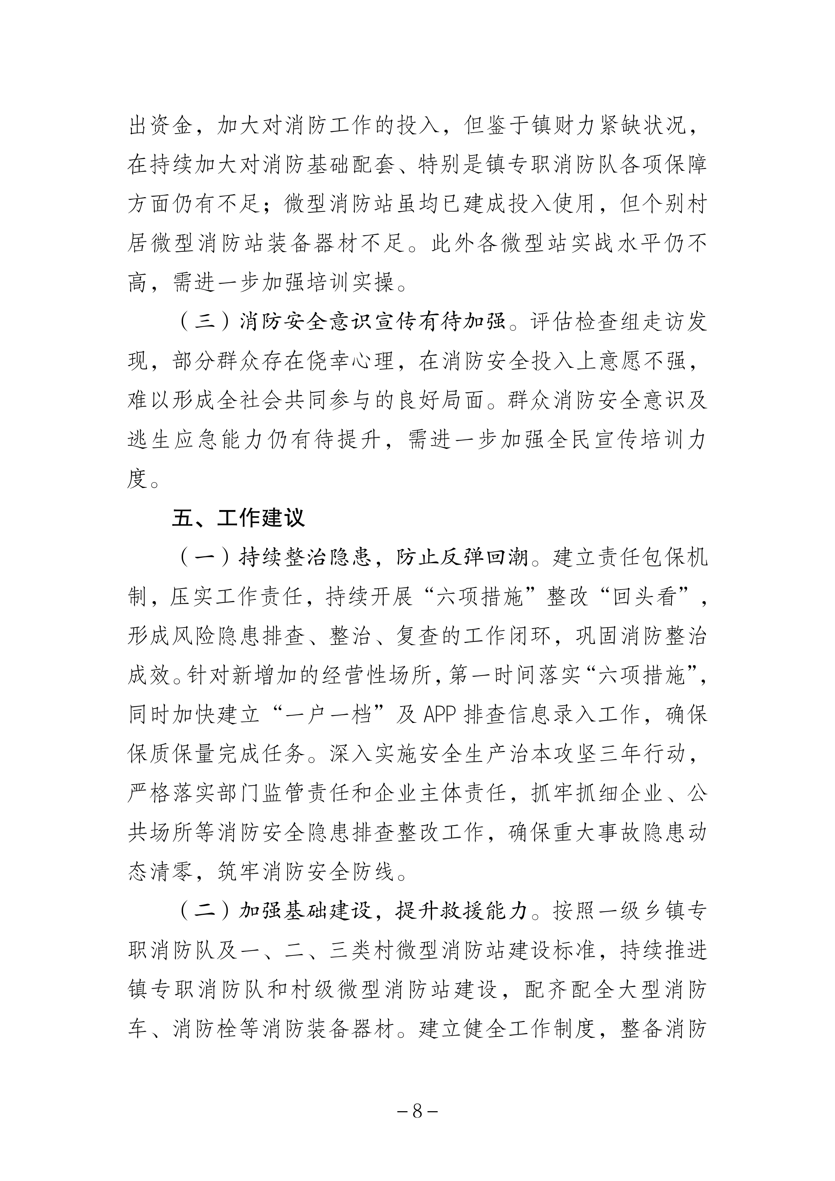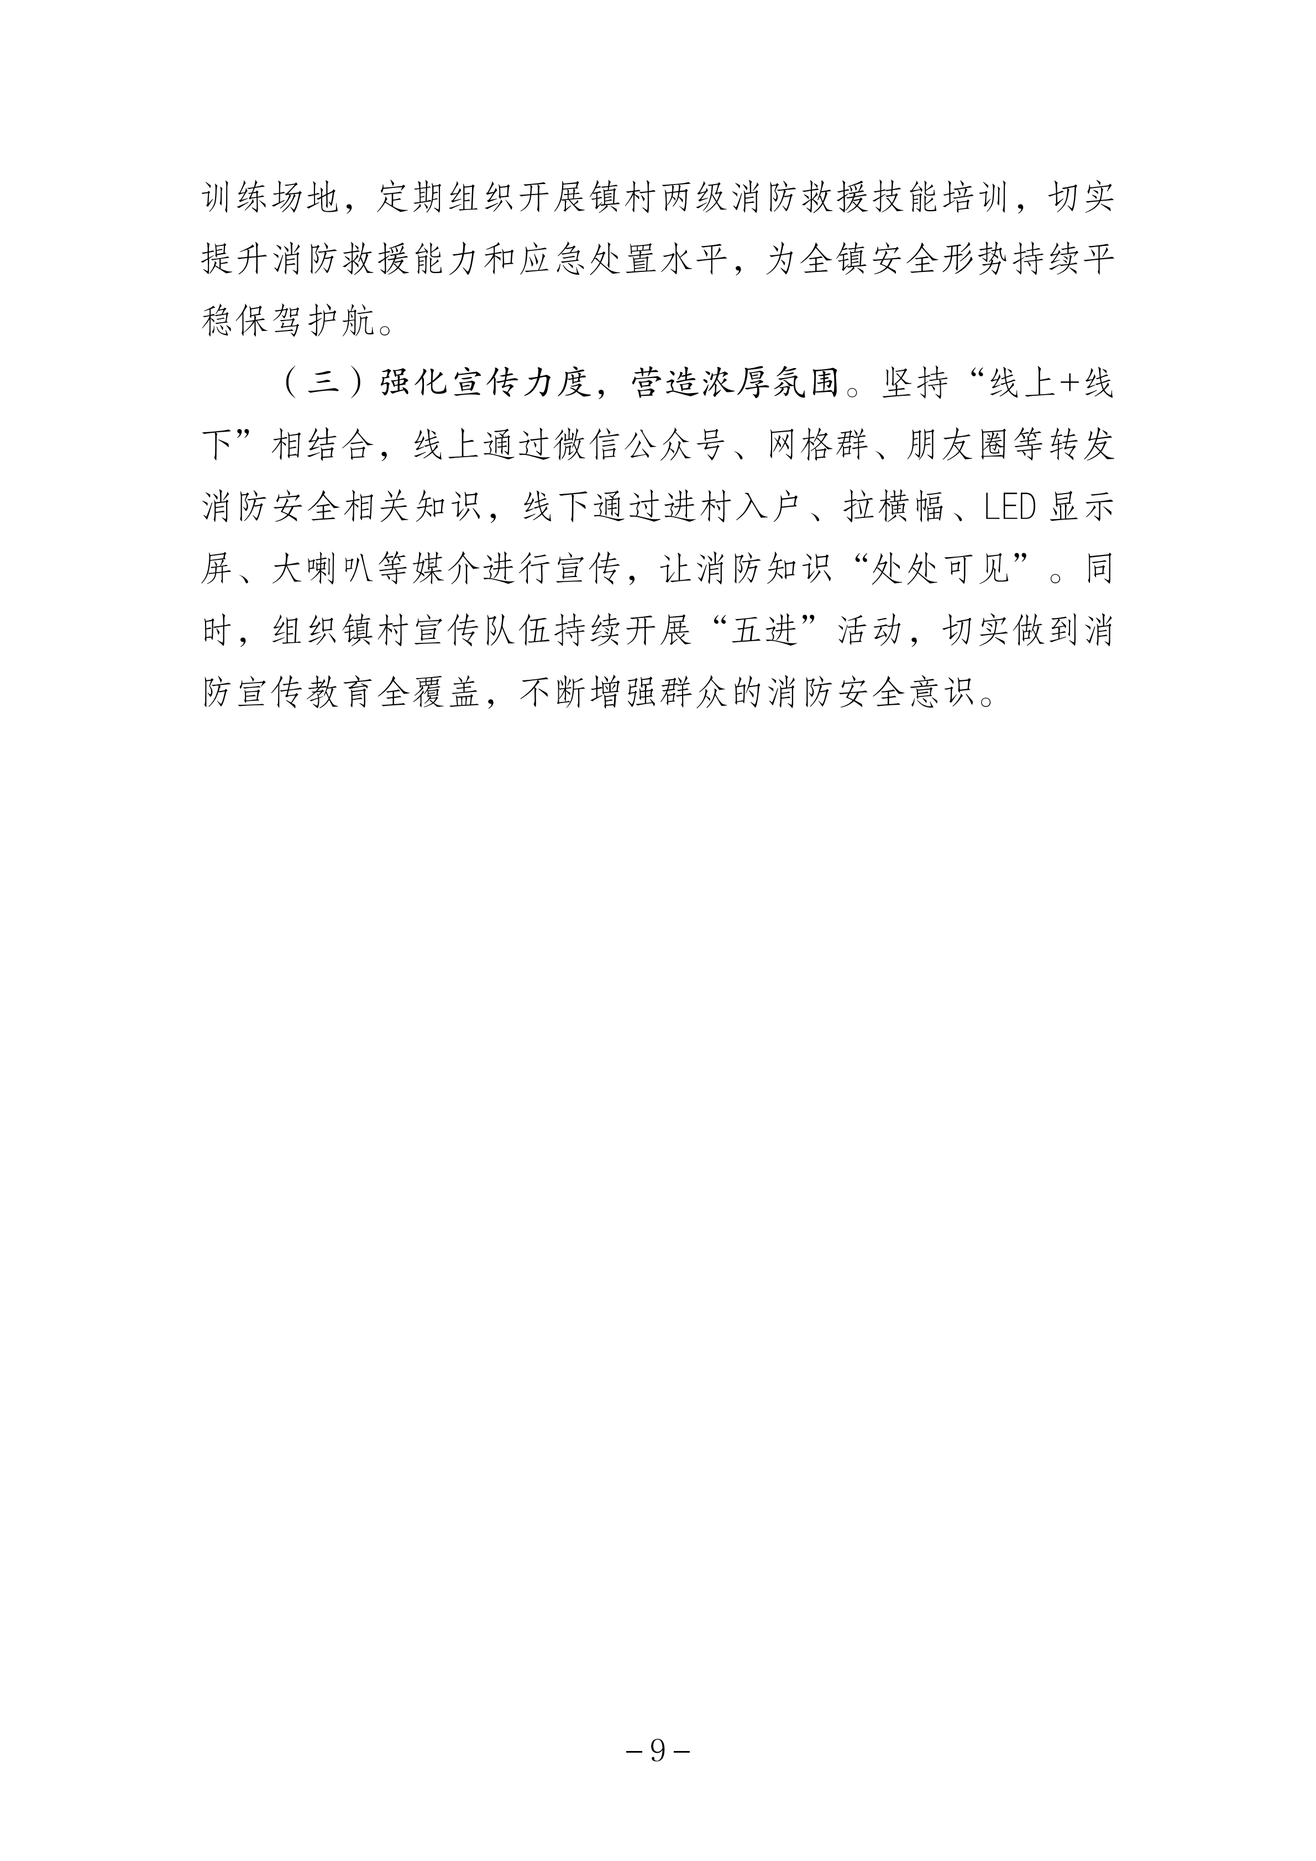

附件：

